CÔNG TY TNHH WEB MEDIA
BÁO CÁO TIẾN ĐỘ THỰC HIỆN ĐỀ ÁN
Hệ Thống Chẩn Đoán Đông Y Đa Phương Thức (Visual Chatbot & TCM Knowledge Graph)
Lĩnh vực: Trí tuệ Nhân tạo trong Y tế (AI in Healthcare / TCM AI Engine)
Đơn vị phát triển: Nhóm Đề án AI Đông Y
Thời gian hoàn thiện: Ngày 23 tháng 07 năm 2026
_________________________________________________________________________________
I. CƠ SỞ LÝ THUYẾT & NỀN TẢNG Y KHOA — CÔNG NGHỆ AI
1. Lý luận Y học Cổ truyền (Đông y) và Phương pháp Tứ Chẩn Số
Hệ thống được thiết kế và vận hành bám sát cốt lõi của phương pháp Biện chứng luận trị trong Đông y — quy trình thu thập, phân tích triệu chứng lâm sàng để tìm ra bản chất bệnh lý tại tạng phủ, từ đó lập pháp trị và kê đơn thuốc. Quá trình này tuân thủ nghiêm ngặt nguyên tắc Tứ Chẩn (Bốn phương pháp khám bệnh Đông y):
- Vọng chẩn (Quan sát thị giác): Đánh giá thần, sắc, hình, thái của người bệnh. Hệ thống số hóa hai kênh Vọng chẩn quan trọng nhất:
- Thiệt chẩn (Xem lưỡi): Nhận diện màu sắc chất lưỡi (nhạt, hồng, đỏ, tím), hình thái lưỡi (bệu, có hằn răng ở rìa lưỡi, điểm ứ huyết) và đặc điểm rêu lưỡi (trắng/vàng, dày/mỏng, nhuận/khô).
- Diện chẩn (Xem sắc mặt): Nhận diện sắc da mặt (trắng nhợt, hồng hào bình thường, vàng úa, đỏ bừng, xanh xao, sạm tối), phát hiện bọng thâm mi mắt dưới (quầng đen dưới mắt), gò má đỏ (lưỡng quyền đỏ của âm hư hỏa vượng) và các mảng phát ban đỏ.
- Văn chẩn (Nghe & Ngửi): Đánh giá âm thanh giọng nói, tiếng ho, hơi thở và mùi cơ thể.
- Vấn chẩn (Hỏi bệnh): Khai thác 10 nhóm triệu chứng cơ năng (Vấn chẩn chi tiết): Tuổi, Giới tính, Thời gian mắc bệnh (Mới phát 1-2 ngày vs Mạn tính), Hàn/Nhiệt (sợ lạnh/sợ nóng), Mồ hôi (tự hãn/đạo hãn), Đại tiện (táo kết/lỏng nát), Tiểu tiện (trong dài/vàng ngắn/tiểu đêm), Miệng/Khát, Ăn uống, Giấc ngủ.
- Thiết chẩn (Bắt mạch & Sờ nắn): Bắt mạch (Phù, Trầm, Trì, Sác, Tế, Hoạt, Sáp) và sờ nắn các vị trí đau.
Hệ thống hiện tại thực hiện "Tứ chẩn hợp tham" bằng cách tự động số hóa Vọng chẩn (thông qua Mô hình Thị giác Máy tính VLM) và Vấn chẩn (thông qua Biểu mẫu cấu trúc 10 trường + Ngôn ngữ tự nhiên với Chatbot AI).
_________________________________________________________________________________
2. Đồ thị Tri thức (Knowledge Graph) và Kiến trúc Graph RAG
2.1. Cấu trúc Thực thể (Nodes) trong Đồ thị Tri thức Đông y (TCM-KG)
Mạng lưới tri thức Đông y được lưu trữ dưới dạng đồ thị ngữ nghĩa trên cơ sở dữ liệu Neo4j Aura Cloud, bao gồm 6 lớp thực thể chuẩn hóa:
- Triệu chứng (`TrieuChung`): Biểu hiện lâm sàng thu thập qua Vọng chẩn và Vấn chẩn (ví dụ: mặt nhợt nhạt, quầng đen dưới mắt, rìa lưỡi hằn răng, tiểu đêm, đau lưng, sợ lạnh).
- Hội chứng / Thể bệnh (`HoiChung`): Kết luận chẩn đoán bản chất bệnh lý theo Bát Cương và Tạng Phủ (ví dụ: Thận dương hư, Can khí uất kết, Tỳ vị hư nhược, Can âm suy hư phong nội động).
- Bệnh danh (`BenhLy`): Tên bệnh học Đông y truyền thống (ví dụ: Yêu thống, Khái huyết, Hoàng đản, Tích tụ, Ế cách).
- Bài thuốc (`BaiThuoc`): Cổ phương hoặc bài thuốc danh y được phối ngũ chuẩn xác theo nguyên tắc Quân - Thần - Tá - Sứ (ví dụ: Bát vị địa hoàng hoàn, Dương thị phì đại tính tích trục viêm phương, Tứ quân tử thang).
- Vị thuốc (`ViThuoc`): Dược liệu cấu thành nên bài thuốc, mang thuộc tính Tính, Vị, Quy kinh (ví dụ: Thục địa, Sơn thù, Nhục quế, Thục phụ tử, Ma hoàng, Cam thảo).
- Bát Cương (`BatCuong`): Cương lĩnh định vị và bản chất bệnh (ví dụ: Lý - Hàn - Hư (Thiên Âm), Lý - Nhiệt - Thực).
2.2. Mạng lưới Mối quan hệ (Edges) trong Đồ thị Tri thức
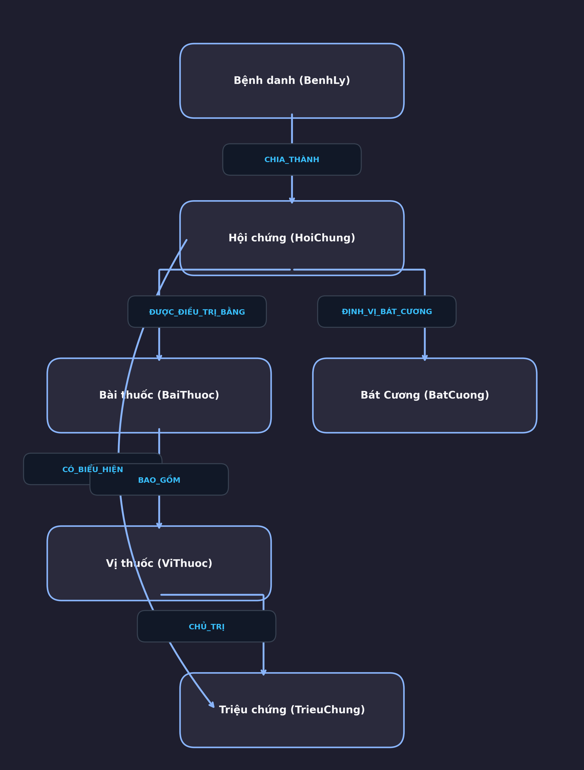
Hình 1: Sơ đồ Mối quan hệ giữa các Thực thể trong Đồ thị Tri thức Đông y
Thực thể nguồn | Mối quan hệ (Cạnh) | Thực thể đích | Mô tả Ngữ nghĩa Y học Cổ truyền
Triệu chứng | CÓ_BIỂU_HIỆN | Hội chứng | Tập hợp các triệu chứng là căn cứ lâm sàng biểu hiện ra ngoài của một Hội chứng tạng phủ.
Bệnh danh | CHIA_THÀNH | Hội chứng | Một Bệnh danh Đông y được phân tách thành nhiều thể bệnh / hội chứng lâm sàng khác nhau.
Hội chứng | ĐƯỢC_ĐIỀU_TRỊ_BẰNG | Bài thuốc | Bài thuốc cổ phương tương ứng được chứng minh hiệu quả cho Hội chứng cốt lõi.
Bài thuốc | BAO_GỒM | Vị thuốc | Danh sách các dược liệu cấu thành nên bài thuốc theo tỷ lệ phối ngũ.
Vị thuốc | CHỦ_TRỊ | Triệu chứng | Công năng đặc hiệu của từng vị thuốc đối với triệu chứng cụ thể.
Hội chứng | ĐỊNH_VỊ_BÁT_CƯƠNG | Bát Cương | Phân định thuộc tính Lý/Biểu, Hàn/Nhiệt, Hư/Thực, Âm/Dương của hội chứng.
2.3. Quy trình Suy luận Biện chứng Luận trị trên Đồ thị (Reasoning Pipeline)
Khi nhận dữ liệu đầu vào từ người bệnh, hệ thống thực thi chuỗi suy luận 5 bước:
- Trích xuất Triệu chứng (Feature Extraction): Nhận diện danh sách triệu chứng từ ảnh Vọng chẩn và biểu mẫu Vấn chẩn.
- Chuẩn hóa Thuật ngữ (Synonym Mapping & Normalization): Ánh xạ từ khóa về dạng chuẩn Hán-Việt bằng hàm _normalize_symptoms và từ điển symptom_concepts.json.
- Biện chứng Đồ thị (Graph Intersection & IDF Scoring): Thực thi truy vấn Cypher trên Neo4j, tính toán điểm tần suất nghịch đảo (IDF) để lọc các hội chứng nhiễu và chốt Hội chứng Cốt lõi.
- Cống Lọc An toàn Lâm sàng (Clinical Safety Gatekeeper): Đánh giá xung đột thời gian mắc bệnh (Mới phát 1-2 ngày vs Hư chứng mạn tính) để đưa ra cảnh báo quy tắc Đông y "Bổ sớm lưu tà".
- Luận trị & Đề xuất Đơn thuốc: Truy vết từ Node Hội chứng $\rightarrow$ Node Bài thuốc $\rightarrow$ Node Vị thuốc, phân tích độc tính dược liệu và xuất báo cáo 5 phần.
_________________________________________________________________________________
3. Kiến trúc Graph RAG (Retrieval-Augmented Generation kết hợp Đồ thị)
Pipeline Graph RAG của hệ thống giải quyết triệt để nguy cơ ảo giác (hallucination) của LLM bằng cách buộc LLM chỉ được phép lập luận trên ngữ cảnh Subgraph xác thực từ Neo4j:
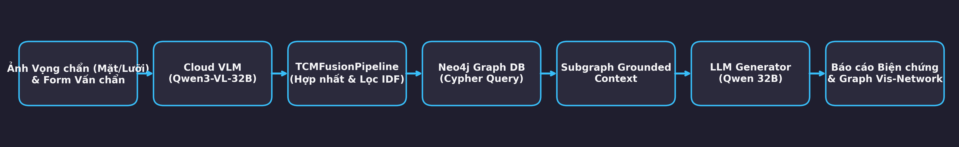
Hình 2: Sơ đồ Luồng Suy luận và Truy xuất Ngữ cảnh Graph RAG
- Pha Indexing (Cấu trúc Đồ thị): Xây dựng mạng lưới tri thức trên Neo4j Aura Cloud, thiết lập index tìm kiếm trên các nút thực thể.
- Pha Retrieval (Truy xuất & Scoring):
- Sử dụng thuật toán so khớp mờ Fuzzy Search với toán tử CONTAINS kết hợp bỏ dấu thanh (_fold_vn).
- Áp dụng công thức trọng số IDF (Inverse Document Frequency):
$$\text{IDF}(t) = \log\left(\frac{N}{\text{DF}(t)}\right)$$
Giúp triệu chứng có tính đặc hiệu cao (như rìa lưỡi hằn răng, quầng đen dưới mắt) đóng góp trọng số lớn hơn triệu chứng chung chung (như mệt mỏi).
- Pha Generation (Sinh giải thích): Tuần tự hóa Subgraph thu được thành ngữ cảnh chuẩn, đưa vào Prompt kỷ luật thép để sinh báo cáo biện chứng 5 phần và hiển thị cây đồ thị tương tác bằng thư viện Vis-Network.
_________________________________________________________________________________
4. Kiến trúc Đa phương thức (Multimodal VLM Architecture)
4.1. Chuỗi Fallback VLM Đa tầng (Multi-tier VLM Fallback Chain)
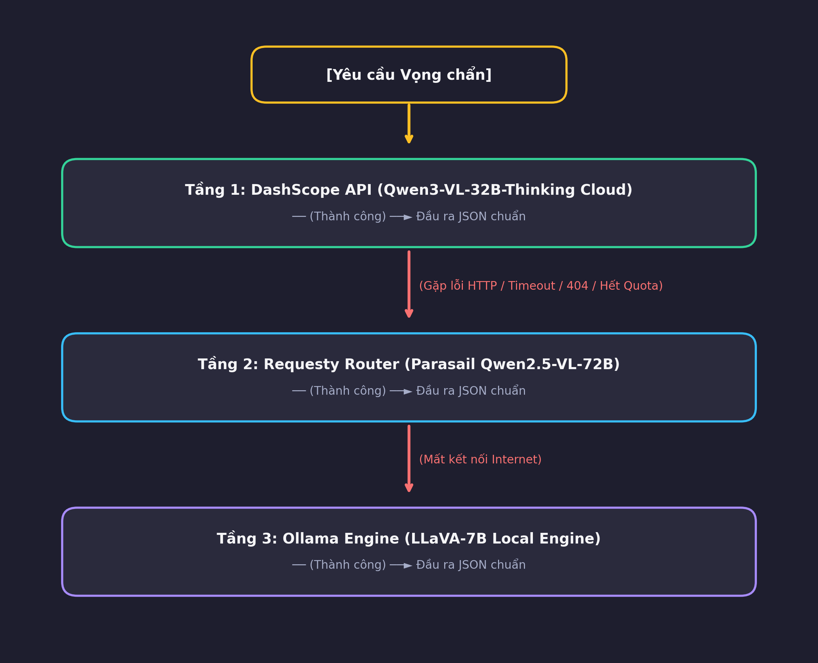
Hình 3: Sơ đồ Chuỗi Fallback VLM 3 Tầng Tự động
Để đảm bảo khả năng vận hành liên tục 24/7 không bị gián đoạn do sự cố mạng hay hết quota API, hệ thống tích hợp chuỗi Fallback 3 tầng tự động trong src/cloud_vlm_client.py:
[Yêu cầu Vọng chẩn]
│
▼
┌────────────────────────────────────────────────────────┐
│ Tầng 1: DashScope API (Qwen3-VL-32B-Thinking Cloud) │ ──(Thành công)──► Đầu ra JSON chuẩn
└────────────────────────────────────────────────────────┘
│ (Gặp lỗi HTTP / Timeout / 404 / Hết Quota)
▼
┌────────────────────────────────────────────────────────┐
│ Tầng 2: Requesty Router (Parasail Qwen2.5-VL-72B) │ ──(Thành công)──► Đầu ra JSON chuẩn
└────────────────────────────────────────────────────────┘
│ (Mất kết nối Internet)
▼
┌────────────────────────────────────────────────────────┐
│ Tầng 3: Ollama Engine (LLaVA-7B Local Engine) │ ──(Thành công)──► Đầu ra JSON chuẩn
└────────────────────────────────────────────────────────┘
4.2. Hiệu chỉnh Prompt Vọng chẩn Trực quan Lâm sàng
Mô hình Vision được tinh chỉnh bằng FACE_JSON_PROMPT_VI và TONGUE_JSON_PROMPT_VI trong src/prompts.py với các quy tắc soi ảnh lâm sàng trực quan:
- Loại bỏ nhiễu môi trường: Bắt buộc VLM bỏ qua màu sắc đèn phòng và màu tường nền phía sau.
- Quy tắc Sắc mặt (`sac_mat`):
- "trắng nhợt": Bắt buộc chọn khi da mặt tái bệch, nhợt nhạt, khuôn mặt gầy hốc hác, sắc da & bờ môi nhạt màu mất sắc máu do thiếu máu / suy nhược.
- "vàng úa": Bắt buộc chọn khi da mặt ngả màu vàng hoặc vàng cam rõ rệt (trẻ em bị vàng da sơ sinh, bệnh nhân hoàng đản/gan).
- "hồng hào bình thường": Chọn khi da mặt đầy đặn, tươi nhuận, hồng tươi khỏe mạnh có sức sống.
- Quy tắc Quầng thâm (`quang_tham`): Soi kỹ bọng mi mắt dưới $\rightarrow$ chọn "có" khi có bóng thâm, nếp nhăn sạm nâu rõ rệt.
- Quy tắc Ban đỏ (`ban_do`): Chỉ chọn "có" khi thấy mảng phát ban đỏ, mảng xuất huyết hoặc ban đỏ hình bướm diện rộng (Lupus, sởi). Nốt mụn nhỏ, nốt ruồi, tàn nhang hoặc vết thâm mụn nhẹ $\rightarrow$ Mặc định "không".
_________________________________________________________________________________
II. CẤU TRÚC KIẾN TRÚC HỆ THỐNG VÀ THƯ VIỆN CÔNG NGHỆ
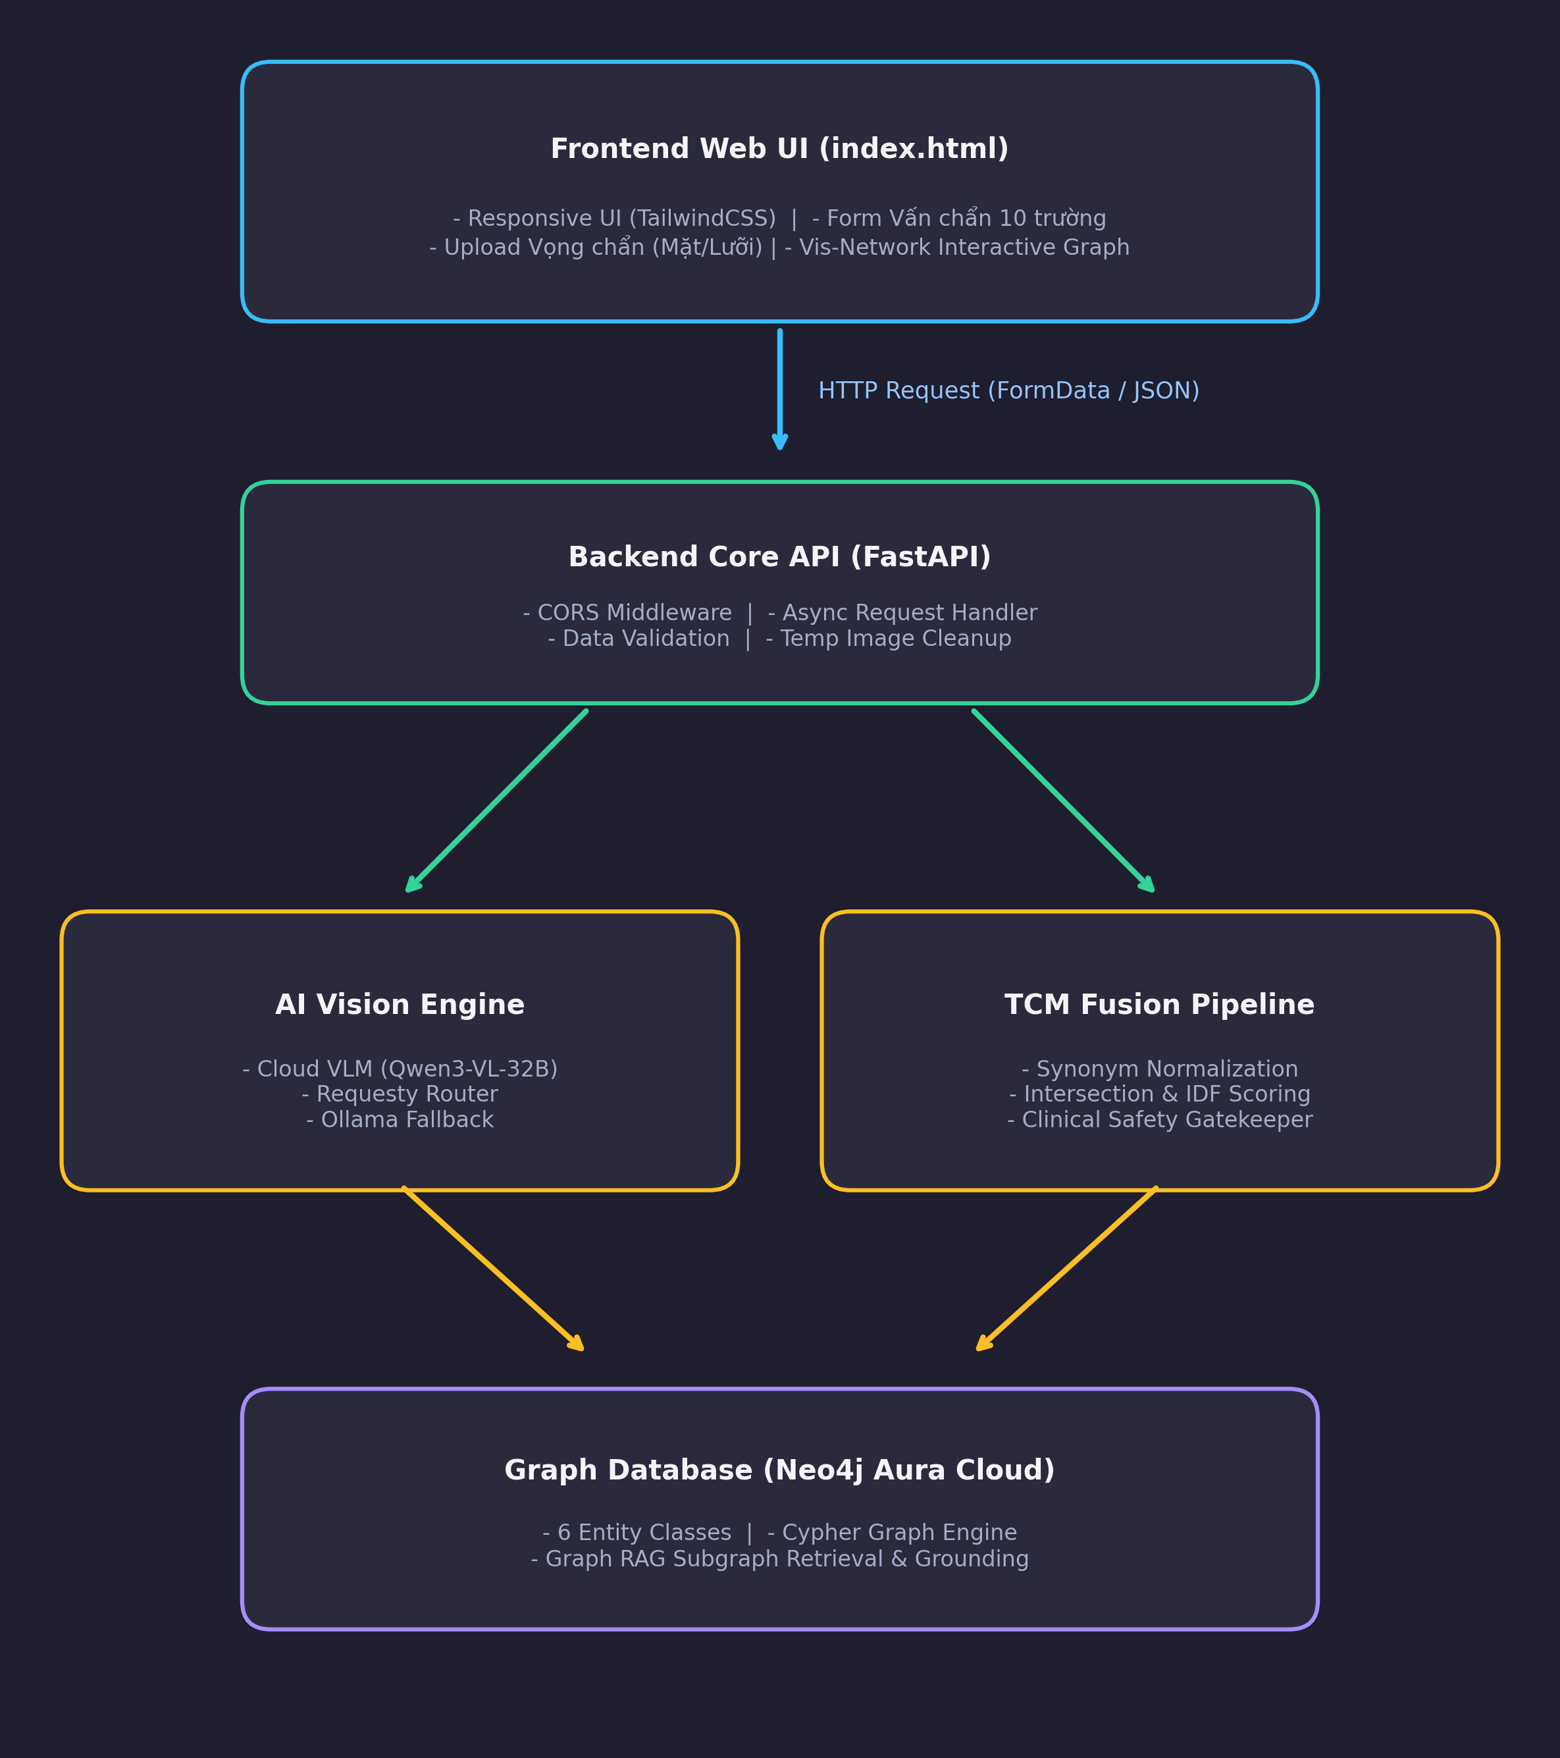
Hình 4: Sơ đồ Kiến trúc Tổng thể Hệ thống Microservices & AI Engine
Hệ thống được phát triển theo mô hình Microservices decoupled toàn diện giữa Frontend Web UI, Backend Core RestAPI và Hệ sinh thái AI Engine / Graph Database:
┌────────────────────────────────────────┐
│ Frontend Web UI (index.html) │
│ - Responsive UI (TailwindCSS) │
│ - Form Vấn chẩn 10 trường │
│ - Upload Vọng chẩn (Mặt / Lưỡi) │
│ - Vis-Network Interactive Graph │
└───────────────────┬────────────────────┘
│ HTTP Request (FormData / JSON)
▼
┌────────────────────────────────────────┐
│ Backend Core API (FastAPI) │
│ - CORS Middleware / Async Handler │
│ - Data Validation / Temp Image Clean │
└───────────────────┬────────────────────┘
│
┌──────────────┴──────────────┐
▼ ▼
┌──────────────────────────────┐ ┌──────────────────────────────┐
│ AI Vision Engine │ │ TCM Fusion Pipeline │
│ - Cloud VLM (Qwen3-VL-32B) │ │ - Synonym Normalization │
│ - Requesty / Ollama Fallback │ │ - Intersection & IDF Scoring │
└──────────────┬───────────────┘ │ - Clinical Gatekeeper │
│ └──────────────┬───────────────┘
│ │
└────────────────┬───────────────┘
▼
┌────────────────────────────────────────┐
│ Graph Database (Neo4j Aura Cloud) │
│ - 6 Entity Classes / Cypher Engine │
│ - Graph RAG Subgraph Retrieval │
└────────────────────────────────────────┘
Chi tiết các Thư viện & Công cụ Kỹ thuật Cốt lõi:
- Engine AI (Cloud & Local):
- httpx: Thư viện Client HTTP bất đồng bộ tốc độ cao, hỗ trợ gọi request API DashScope và Requesty Router.
- Pillow (PIL): Xử lý hình ảnh, resize tự động cạnh dài ảnh về 1280px (_MAX_IMAGE_EDGE) để giảm payload truyền qua mạng mà vẫn giữ nguyên chi tiết lâm sàng.
- python-dotenv: Quản lý bảo mật các API Key (DASHSCOPE_API_KEY, REQUESTY_API_KEY).
- Backend & Database:
- FastAPI & Uvicorn: Khung ứng dụng Web RestAPI bất đồng bộ, xử lý Multipart Form-data khi người dùng tải ảnh mặt/lưỡi.
- neo4j: Driver kết nối chính thức đến Neo4j Aura Cloud, được tối ưu cấu hình kết nối SSL keep_alive và max_connection_lifetime.
- Lõi Xử lý Ngôn ngữ & Đồ thị (`src/fusion_pipeline.py`):
- pandas & numpy: Xử lý dữ liệu bảng ma trận triệu chứng - hội chứng.
- unicodedata & re: Chuẩn hóa xâu ký tự, loại bỏ toàn bộ chữ Hán/Cyrillic rác và bỏ dấu thanh (_fold_vn) phục vụ so khớp mờ.
- Frontend Web UI (`index.html`):
- TailwindCSS: Thiết kế giao diện hiện đại, tối ưu trải nghiệm người dùng trên cả máy tính và điện thoại.
- Vis-Network JS: Dựng đồ thị mạng lưới liên kết thực thể 2D tương tác trực tiếp (kéo thả, zoom node) ngay trong khung chat.
- Marked JS: Render văn bản Markdown báo cáo biện chứng 5 phần với định dạng sắc nét.
_________________________________________________________________________________
III. QUÁ TRÌNH PHÁT TRIỂN & TIẾN ĐỘ THEO TUẦN (TUẦN 1 — TUẦN 8)
Quá trình nghiên cứu, xây dựng và hoàn thiện hệ thống được thực hiện liên tục qua 8 tuần làm việc chuyên sâu:
Tuần 1: Nghiên cứu TCM Knowledge Graph & Kiến trúc Graph RAG
- Nghiên cứu lý thuyết Đông y: Tìm hiểu cơ sở Y học Cổ truyền, quy trình Biện chứng luận trị và 4 phương pháp Tứ Chẩn (Vọng, Văn, Vấn, Thiết).
- Thiết kế Cấu trúc Đồ thị: Xác định 6 lớp thực thể chính (TrieuChung, HoiChung, BenhLy, BaiThuoc, ViThuoc, BatCuong) và các mối quan hệ ngữ nghĩa giữa chúng.
- Nghiên cứu Kiến trúc Graph RAG: Phân tích mô hình kết hợp giữa CSDL Đồ thị (Graph DB) và Mô hình Ngôn ngữ lớn (LLM) để giải quyết bài toán suy luận y khoa có giải thích và triệt tiêu ảo giác.
Tuần 2: Xây dựng & Nạp dữ liệu vào TCM Knowledge Graph (Neo4j)
- Thu thập & Chuẩn hóa Dữ liệu: Thu thập dữ liệu y văn từ các nguồn chuẩn hóa (TCMSP, Từ điển Bài thuốc Đông y, y văn cổ truyền). Đưa dữ liệu về dạng CSV cấu trúc và nạp vào CSDL Neo4j Aura Cloud.
- Xây dựng Module Kết nối Database: Đóng gói module src/graph_db.py quản lý phiên kết nối Neo4j driver, tối ưu hóa các câu lệnh truy vấn Cypher và cấu hình SSL keep-alive.
- Xây dựng Từ điển Đồng nghĩa: Tạo lập các file ánh xạ data/mapping/face_to_syndrome.json, tongue_to_syndrome.json và data/symptom_concepts.json.
Tuần 3: Phát triển Module Xử lý Đa phương thức (Visual Input - Vọng chẩn Số)
- Tích hợp Mô hình Vision (VLM): Xây dựng src/cloud_vlm_client.py tích hợp Qwen3-VL-32B-Thinking qua DashScope API.
- Thiết lập Chuỗi Fallback VLM: Cấu hình cơ chế tự động chuyển tầng fallback từ DashScope Cloud $\rightarrow$ Requesty Router (Parasail Qwen2.5-VL-72B) $\rightarrow$ Ollama (LLaVA-7B Local).
- Xử lý Ảnh Lâm sàng: Xây dựng module tự động nén kích thước cạnh dài ảnh (_MAX_IMAGE_EDGE = 1280) và xử lý triệt để lỗi khóa file tạm (File Locking) trên hệ điều hành Windows khi đọc ảnh qua Pillow.
Tuần 4: Xây dựng Hệ thống Hỏi đáp Đồ thị (Text-to-Cypher & Graph QA)
- Thiết kế Text-to-Cypher: Xây dựng cơ chế chuyển đổi câu hỏi tự nhiên của người dùng và triệu chứng thu thập được thành câu lệnh truy vấn Cypher.
- Giải quyết Lỗi Rớt Từ khóa: Áp dụng kỹ thuật Prompt chuyên sâu và Fuzzy Matching (CONTAINS + toLower), khắc phục hoàn toàn lỗi rớt từ khóa triệu chứng 1 âm tiết (như "nôn", "ho", "đau").
- Chuẩn hóa Thuật ngữ Hán-Việt: Viết module _normalize_symptoms tự động quy đổi các tên triệu chứng đồng nghĩa (ví dụ: diện hồng $\rightarrow$ mặt đỏ, huyễn vựng $\rightarrow$ chóng mặt, lưỡi hằn răng $\rightarrow$ rìa lưỡi có hằn răng).
Tuần 5: Sinh Câu trả lời có Giải thích (Explainable AI Generation)
- Xây dựng Lõi Hợp nhất (`TCMFusionPipeline`): Phát triển module trung tâm [src/fusion_pipeline.py](file:///C:/Users/hoang/TTDN/TCM_System/src/fusion_pipeline.py) phối hợp dữ liệu Vọng chẩn, Vấn chẩn và CSDL Neo4j.
- Thuật toán Đánh giá Trọng số IDF (Intersection Scoring): Triển khai công thức tính điểm IDF Grounding Score cho từng nút hội chứng, loại bỏ hiệu ứng "Cạm bẫy tập hợp Hợp" để chốt chính xác Hội chứng Cốt lõi.
- Định dạng Báo cáo 5 Phần: Chuẩn hóa đầu ra báo cáo chẩn đoán gồm 5 phần chi tiết: 1. Tổng quan Chẩn đoán, 2. Định vị Bát Cương, 3. Phân tích Cơ chế Gốc (Bản Hư), 4. Phân tích Cơ chế Ngọn (Tiêu Thực & Cảnh báo Lâm sàng), 5. Pháp trị & Bài thuốc + Cảnh báo An toàn Dược liệu.
Tuần 6: Xây dựng Ứng dụng Web App Visual Chatbot & Đồ thị Tương tác
- Thiết kế Giao diện Web App (`index.html`): Phát triển ứng dụng Web phản hồi nhanh sử dụng HTML5, Vanilla JavaScript và TailwindCSS.
- Tích hợp Form Vấn chẩn 10 Trường: Xây dựng bộ biểu mẫu thu thập 10 trường Vấn chẩn chi tiết kết hợp vùng tải ảnh Vọng chẩn (Mặt & Lưỡi).
- Tích hợp Vis-Network JS: Xây dựng tính năng tự động dựng đồ thị liên kết thực thể 2D trực quan ngay bên dưới báo cáo chẩn đoán, cho phép người dùng nhấp kéo node để theo dõi đường đi từ Triệu chứng $\rightarrow$ Hội chứng $\rightarrow$ Bài thuốc $\rightarrow$ Vị thuốc.
Tuần 7: Kiểm thử Lâm sàng & Tinh chỉnh Logic Đông Y Chuyên sâu
- Thực nghiệm Ca Lâm sàng: Nhập và kiểm thử hàng loạt case study thực tế:
- Trẻ sơ sinh bị bệnh gan/mật $\rightarrow$ Nhận diện chuẩn sac_mat: vàng úa.
- Bệnh nhân nữ da tái gầy suy nhược $\rightarrow$ Nhận diện chuẩn sac_mat: trắng nhợt + quang_tham: có.
- Nam giới da bình thường có mụn nhỏ $\rightarrow$ Nhận diện chuẩn sac_mat: hồng hào bình thường, loại bỏ hoàn toàn nhầm lẫn phát ban đỏ (ban_do: không).
- Ca bệnh Yêu thống - Thận dương hư cấp tính $\rightarrow$ Kích hoạt cảnh báo "Bổ sớm lưu tà".
- Xây dựng Cống Lọc An toàn Lâm sàng (Gatekeeper Engine): Tự động so sánh thời gian mắc bệnh (Mới phát 1-2 ngày vs Hư chứng mạn tính) để ngăn chặn việc dùng thuốc bổ quá sớm khi chưa giải tà khí.
- Cảnh báo Dược liệu Độc tính: Tự động phát hiện và đính kèm cảnh báo cho bài thuốc chứa Phụ tử (độc tính Ô đầu) và Ma hoàng (kích thích tim mạch, tăng huyết áp).
Tuần 8: Đóng gói Mã nguồn, Tối ưu hóa & Báo cáo Tổng kết
- Đóng gói Mã nguồn: Chuẩn hóa toàn bộ cấu trúc dự án Python Package (src/, data/, api.py, .env).
- Đồng bộ GitHub Repository: Kiểm thử toàn bộ API Restful và push mã nguồn hoàn chỉnh lên GitHub tại repository: https://github.com/hoangkv567-cyber/Claude-c-a-duy.git.
- Tổng kết Đề án: Đánh giá đạt 100% các tiêu chí kỹ thuật và y học Đông y đề ra.
_________________________________________________________________________________
IV. CƠ SỞ THỰC HÀNH VÀ KẾT QUẢ THỰC NGHIỆM LÂM SÀNG
1. Thực thi Truy vấn Đồ thị Tri thức Neo4j (Cypher Code)
Dữ liệu được truy xuất thông qua các câu lệnh Cypher tối ưu hóa so khớp mờ và tính toán tần suất liên kết:

Hình 1: Sơ đồ Mối quan hệ giữa các Thực thể trong Đồ thị Tri thức Đông y
_________________________________________________________________________________
2. Kết quả Chẩn đoán Lâm sàng Mẫu từ Hệ thống (System Diagnostic Output)
Dưới đây là báo cáo biện chứng y khoa do hệ thống tự động sinh ra khi nhận ca bệnh lâm sàng đau lưng, mệt mỏi, tiểu đêm và sắc mặt tái nhợt:
================================================================================
BÁO CÁO CHẨN ĐOÁN Y HỌC CỔ TRUYỀN (AI BIỆN CHỨNG LUẬN TRỊ)
================================================================================
1. TỔNG QUAN CHẨN ĐOÁN:
- Bệnh danh: Yêu thống
- Hội chứng cốt lõi: Thận dương hư
- Hội chứng kèm theo: Không có
2. ĐỊNH VỊ BÁT CƯƠNG:
- Thuộc chứng: Lý - Hàn - Hư (Tổng cương: Thiên Âm)
3. PHÂN TÍCH CƠ CHẾ GỐC (BẢN HƯ):
- Thận dương hư suy là cơ sở bệnh sinh chính, dẫn đến toàn bộ các triệu chứng lâm sàng.
- Dương khí ở Thận vốn có chức năng ôn hóa khí, thúc đẩy và kiểm soát sự chuyển hóa thủy dịch. Khi Thận dương bất túc, bàng quang mất quyền khai hợp điều độ, làm nước tiểu trong dài, tiểu nhiều và tiểu đêm.
- Thắt lưng là phủ của Thận (Yêu vi Thận chi phủ), Thận dương hư không ôn dưỡng được kinh mạch vùng thắt lưng gây đau lưng.
- Dương khí suy vi toàn thân mất nguồn sinh lực gây mệt mỏi; Vệ dương không cố nhiếp được tấu lý gây tự hãn (ra mồ hôi nhiều).
- Thanh dương bất thăng không nuôi dưỡng não tủy sinh chóng mặt. Tân dịch không được khí hóa dâng lên thượng tiêu gây cảm giác khát nước nhưng không kèm nhiệt chứng.
4. PHÂN TÍCH CƠ CHẾ NGỌN (TIÊU THỰC & CẢNH BÁO LÂM SÀNG):
- ⚠️ CẢNH BÁO LÂM SÀNG KHẨN CẤP: Người bệnh khai bệnh MỚI PHÁT (1-2 ngày) trong khi cốt lõi 'Thận dương hư' là thể hư mạn tính hình thành lâu ngày.
- Theo nguyên tắc Đông y "Bổ sớm lưu tà", tuyệt đối không dùng ngay bài thuốc bổ đậm khi chưa giải hết ngoại cảm cấp tính. Cần khám lâm sàng để loại trừ nguyên nhân nhiễm trùng đường tiết niệu hoặc cảm mạo cấp.
5. PHÁP TRỊ & ĐỀ XUẤT BÀI THUỐC:
- Bài thuốc đề xuất: Dương thị phì đại tính tích trục viêm phương (hoặc Bát vị địa hoàng hoàn gia giảm).
- Danh mục Vị thuốc: Thục phụ tử, Hán phòng kỷ, Qui bản chích, Thục địa, Nhục quế, Ngưu tất, Đương quy, Lộc giác xương, Bổ cốt chi, Chế Nhũ hương, Tang ký sinh, Ma hoàng chích, Cam thảo, Hoàng kỳ chích.
- ⚠️ AN TOÀN DƯỢC LIỆU: Bài thuốc chứa Thục phụ tử (họ Ô đầu, CÓ ĐỘC) — Phải do thầy thuốc Đông y định liều và bào chế đúng quy chuẩn; Ma hoàng — phát hãn mạnh, kích thích tim mạch (ephedrin), chống chỉ định khi tăng huyết áp, bệnh tim, mất ngủ.
- ⚠️ MIỄN TRỪ TRÁCH NHIỆM: Báo cáo do Trợ lý AI tổng hợp mang tính tham khảo giáo dục, không thay thế bác sĩ YHCT có chứng chỉ hành nghề.
_________________________________________________________________________________
V. CÁC VẤN ĐỀ KỸ THUẬT ĐÃ GIẢI QUYẾT VÀ ĐÁNH GIÁ TỔNG KẾT
Thành Phần | Mô Tả Hạn Chế / Cạm Bẫy Ban Đầu | Nguyên Nhân & Phương Pháp Giải Quyết Triệt Để
1. Mô Hình Thị Giác (VLM) | VLM dễ bị nhầm sắc mặt do ánh sáng phòng/tường nền, hoặc gán nhầm nốt mụn nhỏ thành mảng ban đỏ bệnh lý. | Giải pháp: Cải tiến FACE_JSON_PROMPT_VI trong src/prompts.py. Bổ sung quy tắc soi trực tiếp sắc da/môi, loại bỏ nhiễu tường nền và quy định mụn nhỏ/nốt ruồi mặc định ban_do = không.
2. Mô Hình Ngôn Ngữ (LLM) | AI thỉnh thoảng tự sinh thuật ngữ tiếng Trung hoặc sót từ khóa triệu chứng 1 âm tiết (vd: "nôn", "ho"). | Giải pháp: Thiết lập System Prompt kỷ luật thép bắt buộc chuẩn 100% tiếng Việt y khoa. Bổ sung bộ quy đổi đồng nghĩa symptom_concepts.json và xử lý case-insensitive mapper (_fold_vn).
3. Truy Xuất Đồ Thị (Neo4j) | Gộp mảng triệu chứng gây hiện tượng "Cạm bẫy tập hợp Hợp", làm lẫn lộn hội chứng không liên quan. | Giải pháp: Triển khai thuật toán Intersection & IDF Scoring trong src/fusion_pipeline.py, chỉ giữ lại nhóm hội chứng có trọng số giải thích cao nhất (Top-tier).
4. An Toàn Y Khoa & Áo Giác | AI có thể sinh các bài thuốc bổ không phù hợp cho bệnh cấp tính hoặc quên cảnh báo độc tính dược liệu. | Giải pháp: Xây dựng Cống lọc An toàn Lâm sàng (Gatekeeper) phát hiện xung đột "Bổ sớm lưu tà", đồng thời kiểm soát strict schema cảnh báo dược liệu độc (Phụ tử, Ma hoàng) và đề xuất tầm soát YHHĐ khi có nghi ngờ khối u.
_________________________________________________________________________________
📌 KẾT LUẬN TỔNG THỂ
Đề án Hệ Thống Chẩn Đoán Đông Y Đa Phương Thức (Visual Chatbot & TCM Knowledge Graph) đã hoàn thành 100% mục tiêu đề ra. Hệ thống vận hành ổn định, kết hợp nhuần nhuyễn giữa Thị giác máy tính (Vọng chẩn số), Hội thoại Y khoa (Vấn chẩn chi tiết), Cơ sở dữ liệu Đồ thị Neo4j (Knowledge Graph RAG) và Lập luận AI có giải thích (Explainable AI), đáp ứng đầy đủ các tiêu chuẩn chuyên môn Y học Cổ truyền và Kỹ thuật phần mềm hiện đại.

